一年级研究生奖学金申请表
2022 年 10月 17 日
姓名 | 张博 |  | 性别 |  | 男 | 出生年月 |  |  | 1999年7月
政治面貌 | 共青团员 |  | 学号 |  | 202230210335
专业 | 物流工程与管理 |  | 现所在学院 |  |  |  | 物流工程学院
导师姓名 | 陆后军 |  | 移动电话 |  |  |  | 18132839167
课程成绩审核意见 | 学院审核（盖章）  年 月 日
发表论文情况（不够可附页） | 作者 | 论文题目 |  | 期刊名称 |  |  |  | 期卷、时间 |  | 论文等级
参与导师或导师组科研项目情况 | 项目名称 | 承担的主要工作
现导师推荐意见（应对其科研能力、科学素养作客观评价） | 该同学思想上进，生活上保持乐观态度，工作认真负责，学习态度端正，成绩优秀，同意推荐。  导师签字：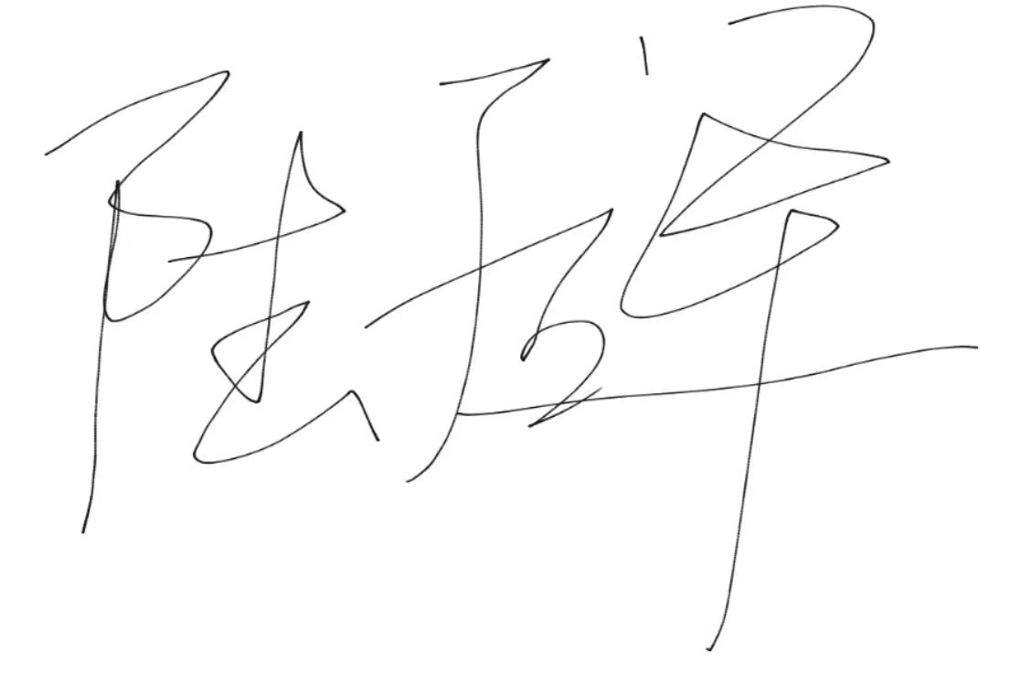  2022年 10月 17日
奖励情况
思想表现审核意见 | 学院党委（总支）签字：  年 月 日
学院研究生评奖评优工作领导小组意见 | 经本学院研究生评奖评优工作领导小组评定，拟给予该生学业奖学金 等奖。  组长签字：  年 月 日
学校研究生评奖评优工作领导小组审核意见 | 负责人签字： （研究生院代章）  年 月 日
此表需附六级英语证书复印件、硕士入学成绩单、发表科研论文的复印件、相关获奖材料及证书的复印件和面试材料等。

